История создания (пусть будет)
ТПА аккумуляторного типа начала применяться еще в 1910 г. на судовых дизелях и наиболее широко использовалось в 50-ые годы прошлого столетия. Механическое управление клапаном, приводимым от кулачка, определяло количество топлива и фазу впрыскивания. К исчезновению на полстолетия этих систем привели их недостатки: значительная сложность конструкции, металлоёмкость, недостаточная живучесть при разгерметизации одного из соединений, и т.д.
Новые требования к ТПА, а именно: управляемости давлением, характеристикой подачи и УОВ по режимам работы и возможности, таким образом, глубокой оптимизации рабочего процесса привело к созданию нового поколения аккумуляторных топливных систем с электронным управлением.
Первым промышленным образцом аккумуляторной топливной системы с электронным управлением давления, названным Common Rail, была совместная разработка фирм Robert Bosch GmbH, Fiat, Elasis, реализованная в 1997. В настоящее время работы над созданием и усовершенствованием топливных систем типа Common Rail ведутся во всех фирмах производителях ТПА.
Анализ аккумуляторной топливной системы типа Common Rail
В аккумуляторной топливной системе Common Rail процессы создания высокого давления и впрыска разделены. Давление впрыска создается независимо от частоты вращения двигателя и количества впрыскиваемого топлива, оно сохраняется в топливном аккумуляторе, и система, таким образом, всегда готова к совершению процесса впрыска. Угол опережения впрыскивания и цикловая подача рассчитываются в электронном блоке управления и через форсунку топливо поступает в каждый цилиндр.
Конструктивно система Common Rail включает следующие компоненты: контур низкого давления; контур высокого давления, включающий ТНВД, аккумулятор высокого давления, топливопроводы и ЭГФ; МПСУ с необходимыми датчиками и исполнительными механизмами.

Общая схема работы аккумуляторной топливной системы типа Common Rail выглядит следующим образом.
1. Топливо подается из бака топливоподкачивающим насосом под давлением 0,3-1,0 МПа в ТНВД.
2. ТНВД необходимое давление в аккумуляторе высокого давления. Производительность и давление в аккумуляторе, как правило, регулируется дросселированием на всасывании в надплунжерные полости ТНВД. В отдельных случаях используются или специальный электромагнитный клапан, сливающий топливо, или отключение одной из плунжерных секций насоса.
3. Электрогидравлические форсунки, связанные с аккумулятором топливопроводами, по команде системы управления впрыскивают топливо непосредственно в цилиндры двигателя с необходимыми параметрами (давление, УОВ, количество порций дробного впрыскивания и т.д.).

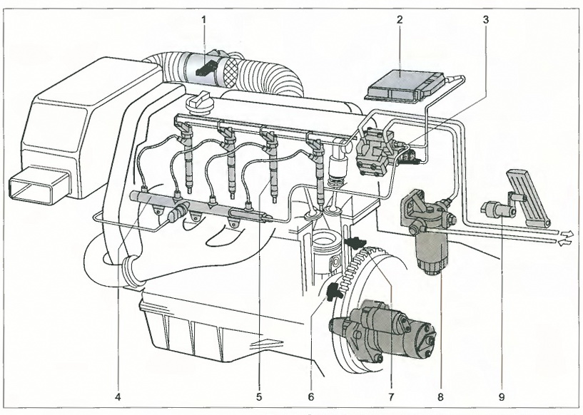
Рисунок 1.1 – Обобщенная схема топливной системы Common Rail:
1 – датчик массового расхода воздуха; 2 – блок управления двигателем;
3 – ТНВД; 4 – аккумулятор высокого давления; 5 – электрогидравлические форсунки; 6 – датчик положения коленчатого вала; 7 – датчик температуры охлаждающей жидкости; 8 – топливный фильтр; 9 – датчик положения педали акселератора

Система Common Rail Bosch CP3

Данная система появилась в 2003. Принцип работы насоса CP3 идентичен СР1. Но в этом типе применена новая технология управления давлением: управление осуществляется не в линии высокого давления, а на стороне подачи топлива в ТНВД. Для этого применен новый элемент - клапан контроля количества подаваемого в насос топлива.
Клапан обеспечивает необходимое регулирование давления топлива в области высокого давления. Он регулирует количество топлива, которое поступает в насос высокого давления. Преимущество данной системы состоит в том, что насос высокого давления должен создавать только то давление, которое необходимо для рабочей ситуации в данный момент. Таким образом, сокращается потребляемая мощность насоса высокого давления и предотвращается ненужный разогрев топлива.

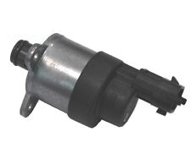
Рисунок 2. Клапан дозировки топлива на линии низкого давления

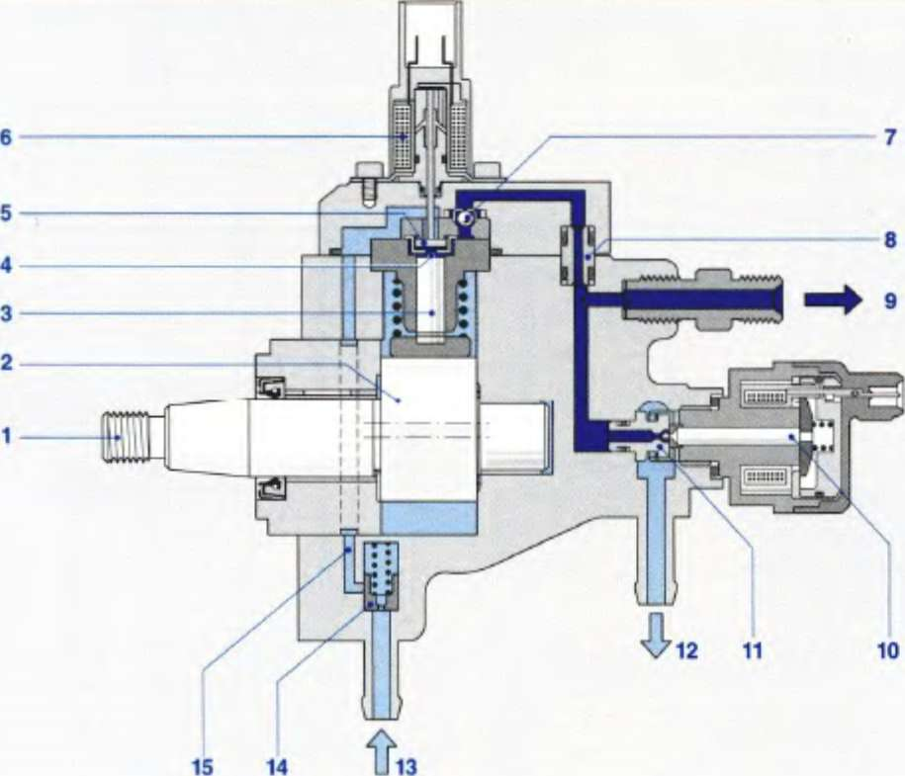

Рисунок 3. Принципиальная схема ТНВД:
1 – вал привода; 2 – эксцентриковый кулачок; 3 – плунжер; 4 – камера над плунжером; 5 – впускной клапан; 6 – клапан отключения плунжерной секции; 7 – выпускной клапан; 8 – уплотнение; 9 – штуцер магистрали ведущей к аккумулятору высокого давления; 10 – клапан регулирования давления в линии высокого давления; 11 – шариковый клапан; 12 – магистраль обратного слива топлива; 13 – магистраль подачи топлива к ТНВД; 14 – клапан ограничения давления в ЛНД; 15 – перепускной канал низкого давления.

